TECHNICKÁ SPECIFIKACE VNITŘNÍHO VYBAVENÍ

SPOLEČNÁ SPECIFIKACE NÁBYTKU
Všechny nákresy jsou pouze dispoziční, neslouží jako výrobní výkres. Uvedené obrázky jsou pouze ilustrativního charakteru.
Vybraný dodavatel je povinen předložit vzorníky materiálu, úchytek, popř. pantů. Před samotnou výrobou.
Součástí dodávky všech prvků nábytku bude dílenská dokumentace- tuto nutno s objednatelem odsouhlasit před realizací. Všechny rozměry, technické a materiálové parametry budou před započetím realizace požadovány zadavatelem k doložení jejich splnění. Stejným způsobem proběhne kontrola všech parametrů a proměření při převzetí díla. Součástí dodávky nábytku je rovněž jeho doprava, montáž, kompletace a s tím související náklady zhotovitele.
Vzhledem ke specifickým potřebám provozu nemocničního zařízení a zejména požadavkům na zvýšenou odolnost vybraných nábytkových prvků, je nábytek specifikován ve dvou variantách:

VARIANTA 1 – ODOLNÝ NÁBYTEK, Ozn. VAR 1 - ON
Jedná se o nábytek umístěn v prostorech, kde dochází k volnému pohybu pacientů. Korpus nábytku je z oboustranně laminované dřevotřískové desky tl. 18 mm. Dvířka a zásuvky jsou sendvičového typu o celkové tloušťce 17,8 mm a jsou vyrobeny z odolného materiálu. Záda skříní jsou z dřevovláknité lisované desky s povrchovou úpravou. V případě závěsných skříní jsou záda z oboustranně laminované dřevotřískové desky. Exponované hrany např. dvířka jsou olepeny ABS hranou tloušťky 0,5 mm. Police jsou přestavitelné v rozteči 64 mm, přední hrana ABS 2 mm, policové podpěrky zabraňující nechtěnému vysunutí. Úchytky jsou v imitaci nerez s roztečí 192 mm a broušenou povrchovou úpravou. Dveřní závěsy jsou opatřeny tlumením. Zásuvky jsou s částečným výsuvem a tlumením dojezdu, s kovovými bočnicemi. Pokud není uvedeno jinak, jsou skříňky bez zámků. Plastový sokl v nerezovém designu – výška soklu 100 mm.

Materiálová skladba dvířek/čel:
- VNĚJŠÍ VRSTVA (pohledová přední strana): tvořena plastovým ochranným plátem proti poškození o minimální tl. 1 mm
  - Materiál plast bez obsahu PVC
  - Mechanická odolnost proti úderu o síle min. 60 kgf/cm2
  - Reakce na oheň B-s1-d0
  - Povrch jemně strukturovaný, výběr z minimálně 20 barev

- NOSNÁ DESKA: tvořena DTD nebo MDF ekologickou deskou o tloušťce 16 mm
  - Požadována vysoká rozměrová a tvarová stálost desky
  - Desky vhodné pro další povrchovou úpravu
  - Desky speciálně určené pro výrobu nábytku
  - Nízký stupeň bobtnání v tloušťce
  - Plní emisní třídu E1 (EN ISO 12460-5)
  - Vyrobeno dle normy EN 312 - typ P2

- VNĚJŠÍ VRSTVA (zadní strana): vyrobena z vysokotlakého laminátu o tl. 0,8 mm

- HRANA: ABS tl. 2 mm, aplikovaná technologií PUR nanášení hran

VARIANTA 2 – STANDARDNÍ NÁBYTEK
Jedná se o nábytek umístěn v prostorech, kde nedochází k volnému pohybu pacientů. Korpus nábytku je z oboustranně laminované dřevotřískové desky tl. 18 mm v dekoru DTDL H1145 ST10 Dub Bardolino, pracovní deska stolu a dvířka barva bílá – pokud není uvedeno jinak ve specifikaci jednotlivých nábytkových prvků. Záda skříní jsou z dřevovláknité lisované desky s povrchovou úpravou. V případě závěsných skříní jsou záda z oboustranně laminované dřevotřískové desky. Exponované hrany např. dvířka jsou olepeny ABS hranou tloušťky 0,5 mm. Police jsou přestavitelné v rozteči 64 mm, přední hrana ABS 2 mm, policové podpěrky zabraňující nechtěnému vysunutí. Úchytky jsou v imitaci nerezi s roztečí 192 mm a broušenou povrchovou úpravou. Dveřní závěsy jsou opatřeny tlumením. Zásuvky jsou s částečným výsuvem a tlumením dojezdu, s kovovými bočnicemi. Pokud není uvedeno jinak, jsou skříňky bez zámků. Plastový sokl v nerezovém designu – výška 100 mm. Pracovní desky z materiálu postforming tl. 38 – dekor F242 ST10 Břidlice Jura antracitová. U kancelářských psacích stolů je provedení z materiálu DTDL 18 mm. Pracovní desky budou v minimální tloušťce 25 mm (pokud není v rámci specifikace jednotlivých položek uvedeno jinak). V rámci zpracování nabídky musí uchazeč počítat s možností požadavku na aplikaci kabelových průchodek. Počty průchodek u jednotlivých kancelářských stolů bude upřesněn s vybraným dodavatelem.

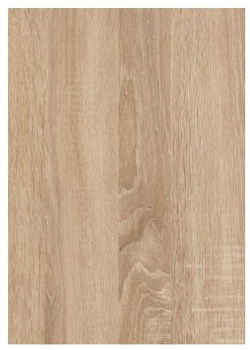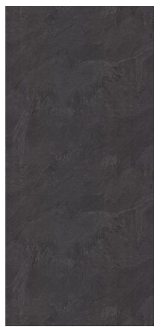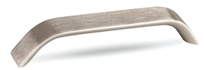
Dub Bardolino Břidlice Jura antracitová Úchytka rozteč broušená nerez rozteč 192 mm

SEDACÍ NÁBYTEK
S ohledem na specifický nemocniční provoz musí být sedací nábytek odolný, trvanlivý a snadno čistitelný. Požadované parametry jsou uváděny jako minimální. Veškeré obrázky jsou pouze ilustrativního charakteru. Čalounění bude provedeno eco koženkou. Uživatel má možnost výběru minimálně z 3 barev koženky. Čalounění musí být kvalitní a vhodné do prostředí se zvýšenými požadavky na trvanlivost. K jednotlivým sedacím nábytkům budou doloženy technické listy.

Použito u : 1_ŽP, 2_ZK

- Ozn. ZP – ŽIDLE PRO PACIENTY

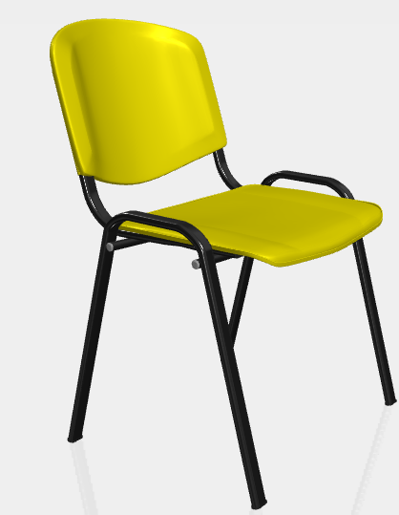

Popis:
Čtyřnohá konferenční židle s čalouněným sedákem a čalouněným opěradlem, případně plastová či dřevěná bez čalounění, vysoce odolná vůči mechanickému poškození.

Sedadlo a opěradlo:
V případě čalouněného provedení je sedadlo a opěradlo je z jednoho kusu ohýbané bukové skořepiny. Korpus je celočalouněný bez krycích plastů, kvalitní PUR pěna. Čalouněný vak s viditelným obvodovým švem na opěradle. Očalouněná skořepina je uchycena středovým uchycením ke kovové podnoži čtyřmi šrouby s metrickým závitem.
V případě dřevěného či plastového provedení zůstávají požadavky na nosnost, uchycení a provedení ve formě skořepiny, konkrétní design bude součástí nabídky a podléhá schválení zadavatele.

Potah: koženka, v případě plastové či dřevěné varianty bez potahu

Podnož:
Pevná, čtyřnohá bez koleček, kovová, svařovaná, bez područek, profil trubka min. o Ø 15 mm, povrchová úprava – černá.

Područky:
Bez područek.

Nosnost:
požadovaná nosnost min. 130 kg

Rozměry:
Výška sedu 46 cm
Šířka sedáku min 46 cm
Hloubka sedáku min 39 cm
Výška opěradla od sedáku min 30 cm
Celková šířka min 53 cm
Celkový výška min. 80 cm
Celková hloubka 59 cm

- Ozn. ZK – Židle kancelářská

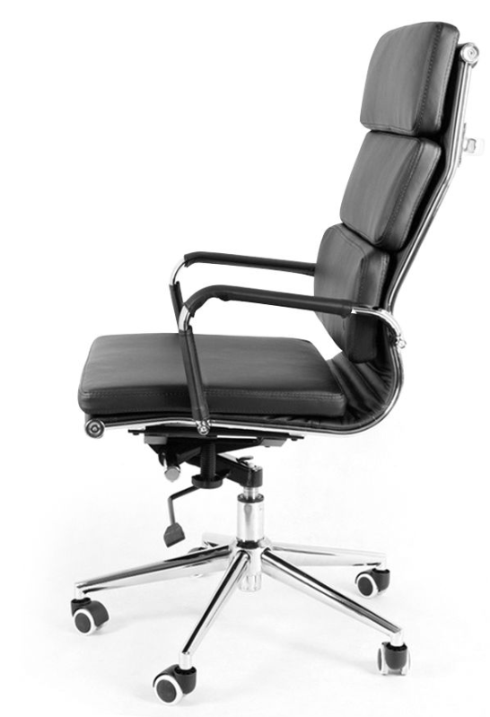
Popis:
Pracovní otočná kancelářská židle s područkami na kolečkách s čalouněným prošívaným sedákem a čalouněným opěradlem.
- Robustní kovová chromovaná konstrukce
- Potahová tkanina – odolná a jemná koženka vhodná pro každodenní použití
- Výplň sedáku a opěráku – kvalitní pěna, objemné polstrování
- Područky s měkčenou dotykovou plochou
- houpací asynchronní mechanizmus s nastavením síly protiváhy v závislosti na váze uživatele – ovládání šroubem pod sedákem
- jednoduchá regulace výšky sezení
- kvalitní chromovaný kříž
- pogumovaná kolečka vhodná na všechny druhy podlah o minimálním průměru 45 mm
- nosnost 150 kg

Rozměrové parametry:
Celková výška křesla cca 115 – 123 cm
Sedák: výška sezení cca 49 – 57 cm, hloubka sedáku cca 46 cm, šířka sedáku cca 50 cm.
Opěrák: výška opěráku cca 66 cm.
Potahový materiál: eco kůže, odolnost min 150 000 cyklů.
Područky: pevné, čalouněné, výška nad sedákem cca 18 cm.

- Ozn. LEDNICE-PODSTAVNÁ LEDNICE
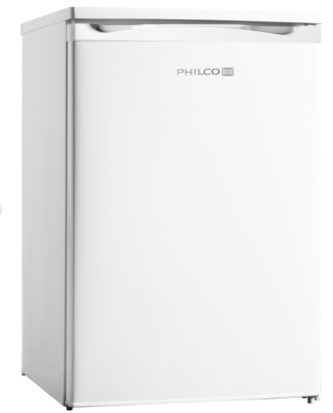

Volně stojící podstavná lednice.
Energetická třída E
Možnost umístění podstavná- umístěna pod pracovní desku ošetřovatelského pultu
Provedení monoklima
Emisní třída hluku C
Objem chladničky 131 l
Roční spotřeba energie 90 kWh
Počet polic 3
Police skleněné
Super chlazení Ne
Zaměnitelné otevírání Ano
Hlučnost max. 39 dB
Klimatická třída SN,N,ST
Výška 84,5 cm
Šířka 55,3 cm
Hloubka 57,4 cm
Barva bílá

- Ozn. PLE – LŮŽKO PRO PACIENTA ELEKTRICKÉ
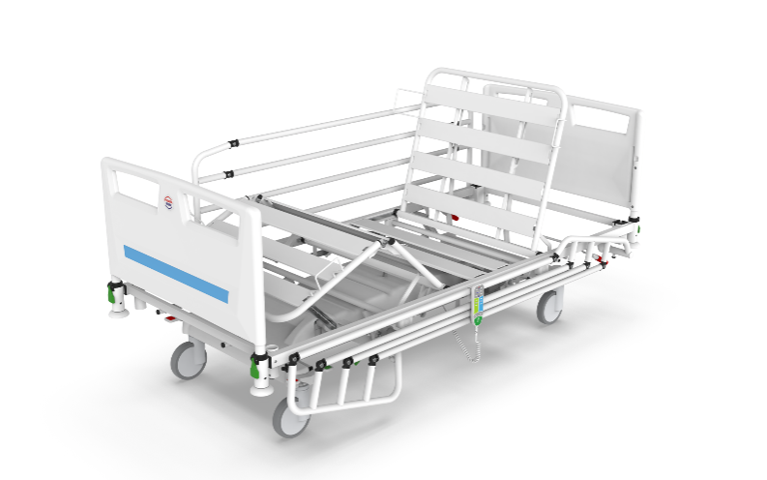
- Kovová konstrukce lůžka
- Konstrukce lůžka musí umožňovat snadné čištění a údržbu s minimálním rizikem poškození motorových částí – celoplastový jednolitý kryt po celém podvozku lůžka
- Zdvih lůžka pomocí elektromotoru minimálně o 390 mm, zdvih LP 395 mm
- Zdvihový mechanismus pod ložnou plochou lůžka
- Nejnižší poloha ložné plochy max. 40 cm
- Čtyřdílná ložná plocha vyrobena z kovových lamel z důvodu snadného čištění a dlouhé životnosti
- Šířka ložné plochy min. 90 cm
- Integrované prodloužení ložné plochy 1x200 mm
- Polohování zádového dílu ložné plochy pomocí elektromotoru
- Polohování lýtkového dílu pomocí mechanického hřebene
- Systém autoregrese pro eliminaci tlaku a střižných sil při polohování zádového a stehenního dílu
- Autoregrese zádového dílu min. 12 cm
- Autoregrese nožního dílu min. 6 cm
- Čela kovová lakovaná s HPL výplní
- Čela s mechanickou aretací proti samovolnému vytrhnutí
- Odnímatelná hrazda bude součástí dodávky lůžka
- Nárazová kolečka v rozích lůžka 4 ks
- Úchyty pro vyjímatelná čela
- Plastový kryt podvozku
- Svorka pro vyrovnání elektrického potenciálu

- Ruční (pacientský) ovladač, možnost uzamknutí jednotlivých funkcí ovladače pomocí klíče
- Kolečka o průměru min. 125 mm, 3x brzda + 1x aretace přímého směru
- Police na lůžkoviny
- CPR zádový díl
- Záložní baterie
- Polohování podhlavníku – 5. díl (pouze kovové lamely)
- Bezpečné provozní zatížení lůžka minimálně 250 kg
- Bez postranic sklopných kovových lakovaných odnímatelných (sada 2 ks) – držáky postranic zůstávají
- Eurolišty (2 ks) + plastový háček (6 ks)

- Ozn. LEH – LEHÁTKO VYŠETŘOVACÍ
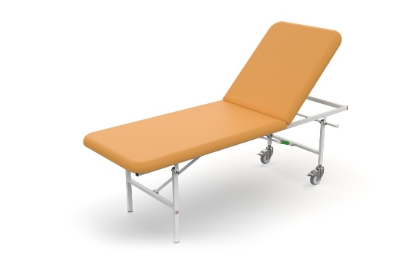
Robustní konstrukce z jakostní oceli jekl min 30x30 mm, tl. profilu min 3 mms povrchovou úpravou práškovými vypalovanými laky, barva konstrukce RAL 7040
Dvoudílná ložná plocha tvořena polohovatelným podhlavníkem a pevnou částí
Polohování zádového dílu mechanicky
Ložná plocha čalouněna zdravotnickou koženkou
Lehátko je vybaveno držákem role hygienického papíru – možnost oboustranného připevnění
Vnější rozměry max. 67 x 200 cm
Ložná plocha min. 65 x 200 cm
Nosnost min. 170 kg
Na straně hlavy nohy s kolečky ø100 mm

- Ozn. LEHP – LEHÁTKO VYŠETŘOVACÍ POJÍZDNÉ

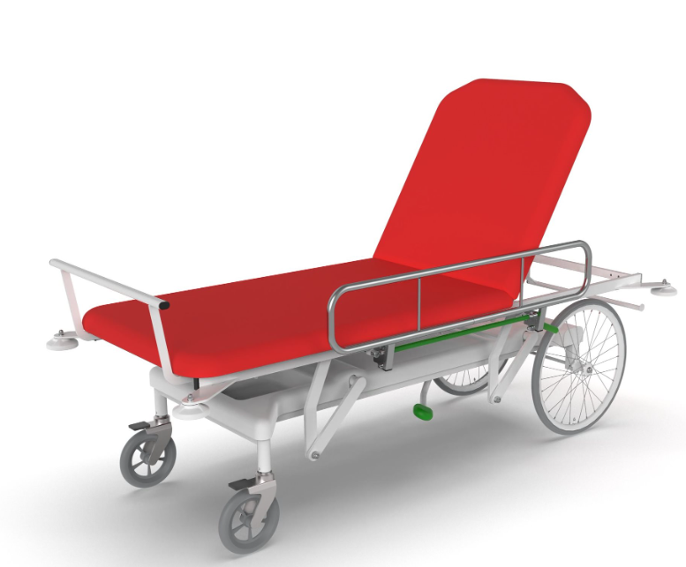
Zdvih - polohování hydraulické, plastový kryt s odkládacím prostorem Kolečka venkovní bantamová 2 x ø200 + 2 x ø520
Ložná plocha - dvoudílná čalouněná Zádový díl - polohování pístnice Postranice nerezové odklopné - sada 2ks Držák role hygienického papíru
Kolečka ø200, kov, CB-2x pedál (vhodné i pro exteriér)
Barva konstrukce RAL 7040

Rozměry
Vnější rozměry (délka x šířka)​: 208 x 88 cm
Rozměry ložné plochy (délka x šířka):​ 200 x 72 cm
Výška ložné plochy: 63-100 cm
Polohování zádového dílu: 0 - 85°
Bezpečné provozní zatížení : 230 kg

- Ozn. RE – REGÁL KOVOVÝ POLICOVÝ

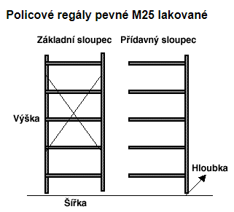
Konstrukce umožňují montáž bez použití šroubů
Povrchová úprava práškovou vypalovací barvou v provedení (modrá, bílá, šedá – dle místa umístění)
Základní sloupec je samostatně stojící regál. K jeho sestavení je nutné použít 3 ks rámů, požadované množství polic a 1 ks stabilizační křížení.
Rozměr police: 1000x400 mm
Nosnost police: 120 kg
Počet polic v regálu: 4 ks
Maximální zatížení rámu: 3100 kg
Celkový rozměr regálu: (š x hl x v) : dle dispozice
POZN.
Bude dispozičně upraveno (dle možností dané místnosti) a se zadavatelem předem odsouhlaseno.

- Ozn. SD – SKŘÍŇ NA DESINFEKČNÍ PROSTŘEDKY
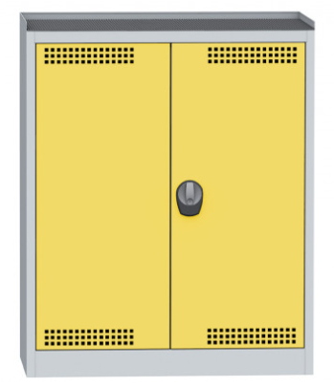

Skříň na uskladnění chemikálií s vaničkami na zachycení kapalin. Skříň je vybavena 2 přestavitelnými policemi ve tvaru vaničky s robustním perforovaným pozinkovaným roštem a jednou hlubší vaničkou na dně skříně bez roštu. Výška 1180 x šířka 950 x hloubka 500 mm, nosnost police 60 kg, nosnost korpusu 300 kg.

PARAMETRY
- skříň na uskladnění chemikálií s vaničkami na zachycení kapalin
- dvoubodové zamykání
- 2 přestavitelné police ve tvaru vaničky s robustním perforovaným pozinkovým roštem a jedna hlubší vanička na dně skříně bez roštu
- výška 1180 x šířka 950 x hloubka 500 mm
- objem zachycených kapalin je 2x 19 l a 1x 20 l
- dveře skříně jsou perforované a zajišťují tak správné odvětrání skříně
- ve dveřích je kapsa pro uložení dokumentů k uskladněným kapalinám

NÁBYTKOVÉ PRVKY
- Ozn. PSTR – Pracovní stůl rovný – VARIANTA 2 – STANDARDNÍ NÁBYTEK

Pracovní stůl.
Pracovní deska DTDL tl. 25 mm, lamino podnož.
Rozměry a provedení: viz schéma

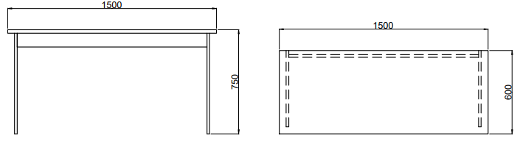

- Ozn. KAR1 – Kartotéka - VARIANTA 2 – STANDARDNÍ NÁBYTEK
Mat. provedení: viz společná specifikace nábytku. Horní zásuvky jsou opatřeny zámkem. Každý zámek centrálně uzamyká celý sloupec zásuvek.
Jednotlivé zásuvky budou vybaveny systémem třídění dokumentace – registraturou pro metabox:
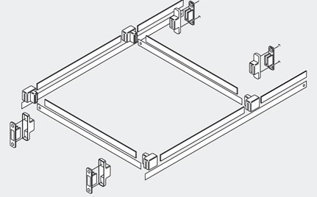

Rozměry a provedení: viz schéma
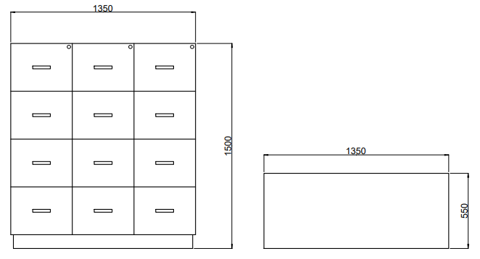

- Ozn. SN – Skříň nízká - VARIANTA 2 – STANDARDNÍ NÁBYTEK

Mat. provedení: viz společná specifikace nábytku
Rozměry a provedení: viz schéma

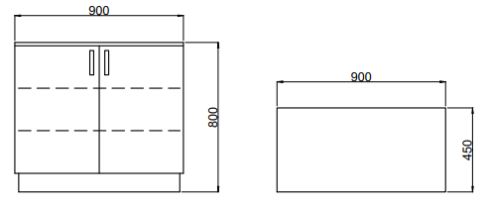

- Ozn. SV1 – Skříň vysoká - VARIANTA 2 – STANDARDNÍ NÁBYTEK
Vysoká skříň dvířková se stavitelnými policemi, uzamykatelná, plná dvířka
Mat. provedení: viz společná specifikace nábytku
Rozměry a provedení: viz schéma
ZRUŠENO
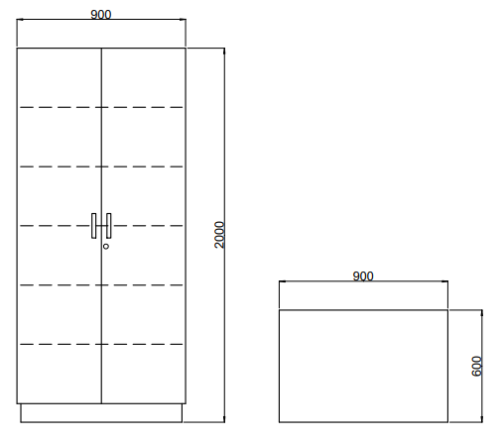

- Ozn. SVŠ – Skříň vysoká šatní - VARIANTA 2 – STANDARDNÍ NÁBYTEK
Vysoká skříň dvířková, uzamykatelná, včetně ramínek na oděvy a botníku
Mat. provedení: viz společná specifikace nábytku, VARIANTA 1.
Rozměry a provedení: viz schéma
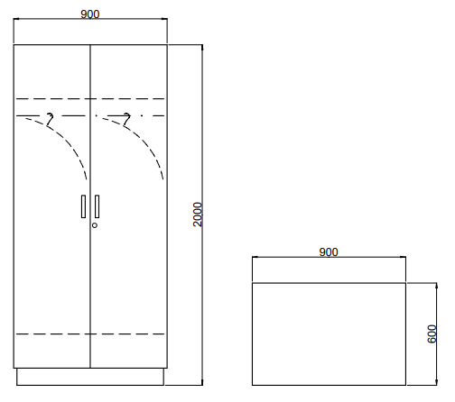

- Ozn. RTGL – Lavice do kabinky - VARIANTA 2 – STANDARDNÍ NÁBYTEK
Mat. provedení: viz společná specifikace nábytku
Rozměry a provedení: viz schéma

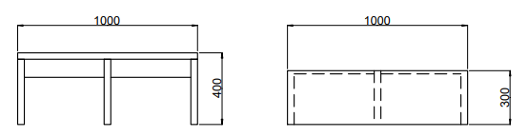

- Ozn. VS1 – Věšáková stěna - VARIANTA 2 – STANDARDNÍ NÁBYTEK
Mat. provedení: viz společná specifikace nábytku

Rozměry a provedení: viz schéma
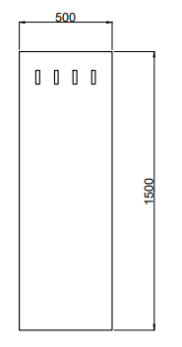

- Ozn. PSTL1 – Psací stůl do L – VARIANTA 2 – STANDARDNÍ NÁBYTEK
Mat. provedení: viz společná specifikace nábytku

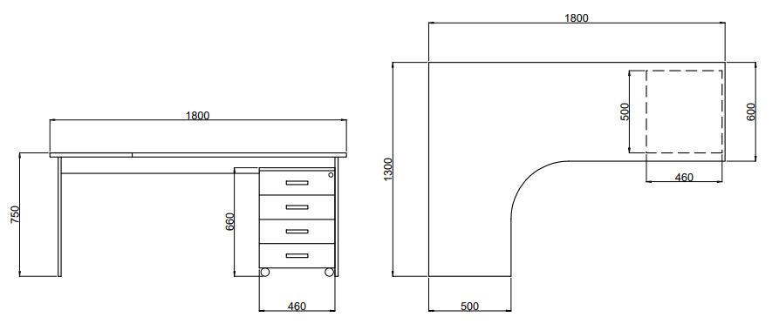
- Ozn. K4Z – Mobilní kontejner 4Z – VARIANTA 2 – STANDARDNÍ NÁBYTEK
Uzamykatelná horní zásuvka
Rozměry a provedení: viz schéma
Mat. provedení: viz společná specifikace nábytku

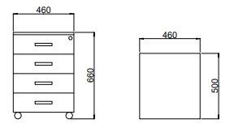
18. Ozn. K4ZACR - Mobilní kontejner 4Z - VARIANTA 1 – ODOLNÝ NÁBYTEK
Uzamykatelná horní zásuvka
Rozměry a provedení: viz schéma
Mat. provedení: viz společná specifikace nábytku – odolný nábytek
ZRUŠENO
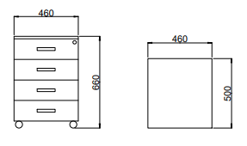
19. Ozn. SMD – Skříň na materiál dvířková – VARIANTA 2 – STANDARDNÍ NÁBYTEK
Skříň na materiál dvířková, 2 ks stavitelných polic
Rozměry a provedení: viz schéma
Mat. provedení: viz společná specifikace nábytku

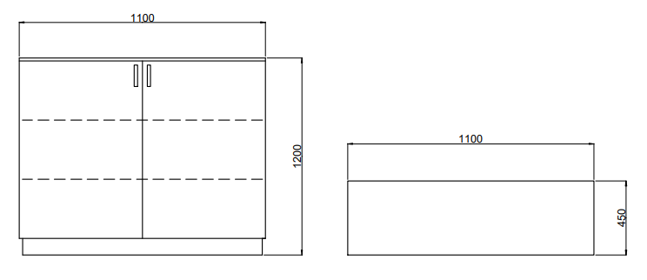
20. Ozn. SMZ – Skříň na materiál zásuvková – VARIANTA 2 – STANDARDNÍ NÁBYTEK
Skříň na materiál zásuvková
Rozměry a provedení: viz schéma
Mat. provedení: viz společná specifikace nábytku

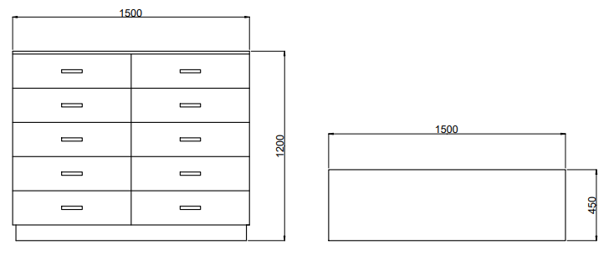

21. Ozn. PL1 – Pracovní linka - VARIANTA 1 – ODOLNÝ NÁBYTEK
Pracovní linka tvořena sestavou nízkých skříní s odolným povrchem dvířek a čel zásuvek.
Pracovní deska 1600 x 850 x 600 je z materiálu Corian na bázi umělého kamene. Sestava stojí na soklu s v nerezovém designu.

Rozměry pracovní linky: délka cca 1600 mm, výška 850 mm, hloubka 600 mm

Pod pracovní linkou budou instalovány skříňky (½ zásuvkové a ½ policové)

POZN. Dřez není součástí výběrového řízení.
Dřez bude napojen na pracovní linku (viz. půdorys výkresové dokumentace Půdorys 1.NP…č. D.1.1.b(01)

Poznámka:
Dřez bude součástí dodávky stavby, nebude součástí výběrového řízení. Před výrobou a instalací nutná koordinace se stavbou.

K levé části linky bude osazen nerezový dřez.
Minimální hloubka dřezu je cca 200 mm. Vhodné pro instalaci do skřínky o rozměru min 800 mm.

Specifikace dřezu (orientačně):
Vysoce kvalitní chromniklová ocel je odolná proti korozi i po porušení povrchu dřezu a vůči vysokým teplotám. Hladký povrch nerez zabraňuje usazování bakterií, lehce se čistí a je plně recyklovatelná.

22. Ozn. SV2– Skříň na berle – VARIANTA 1 – ODOLNÝ NÁBYTEK
Skříň vysoká pro uložení berlí.
Mat. provedení: odolné provedení dvířek
Rozměry a provedení: viz schéma
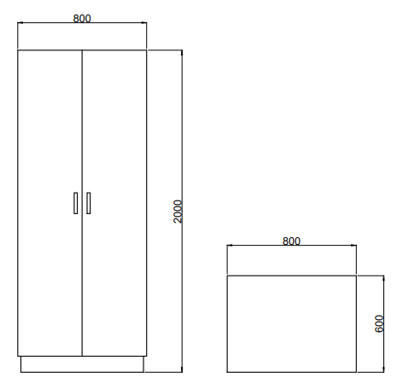

23. Ozn. SV3– Skříň vysoká – VARIANTA 2 – STANDARDNÍ NÁBYTEK
Skříň vysoká policová, uzamykatelná, skleněná dvířka
Mat. provedení: viz společná specifikace nábytku.
Rozměry a provedení: viz schéma
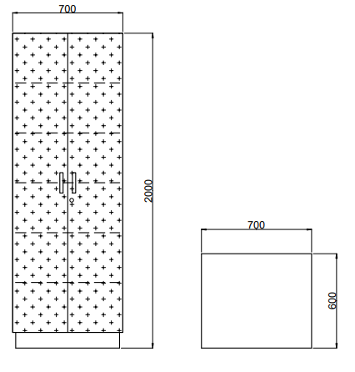

24. Ozn. PL2 – Pracovní linka – VARIANTA 2 – STANDARDNÍ NÁBYTEK
Pracovní linka do L složená ze skříněk a pracovní desky z materiálu postforming. Polovina skříněk bude dvířková a polovina zásuvková. Na kraji linky bude osazen nerezový dřez s okapovou plochou. V části linky nad dřezem budou závěsné dvířkové skříňky.
Mat. provedení: viz společná specifikace nábytku

Rozměry a provedení: viz schéma

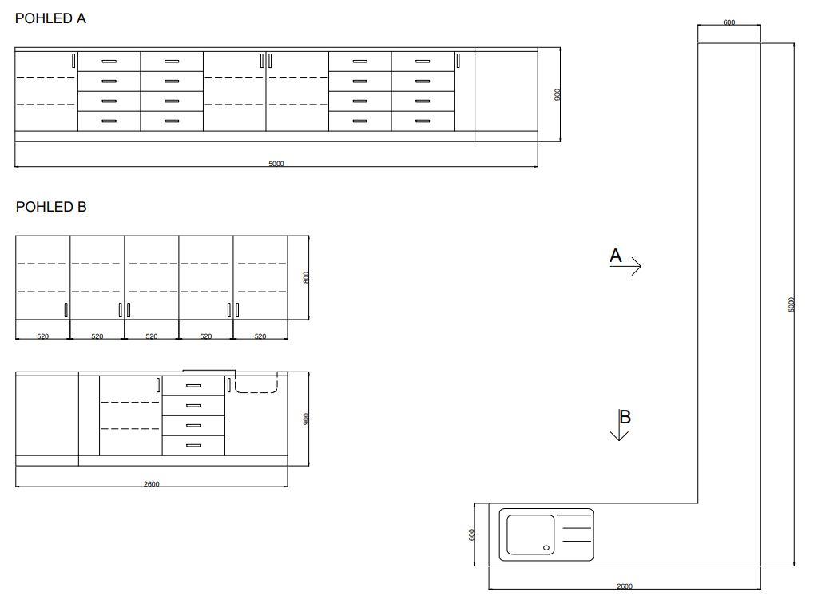

25. Ozn. SV4 – Skříň vysoká šatní – VARIANTA 2 – STANDARDNÍ NÁBYTEK
Skříň vysoká částečně prosklená. Horní část skříně tvoří prosklená dvířka. Spodní část bude dvířková. Obě části skříně budou uzamykatelné. Skříň postavena na soklu.
Mat. provedení: viz společná specifikace nábytku, VARIANTA 2.

Rozměry a provedení: viz schéma
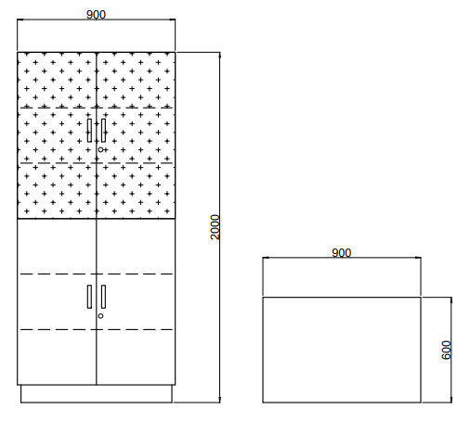

26. Ozn. PL3 – Pracovní linka se dřezem – VARIANTA 2 – STANDARDNÍ NÁBYTEK
Pracovní linka tvořena sestavou dvou nízkých skříněk, z nichž jedna je zásuvková a druhá dvířková (dřezová). Pracovní deska z materiálu postforming se zabudovaným nerezovým dřezem s okapovou částí.

rozměr dřezu: 760 x 435 mm
rozměr dřezové nádoby: 390 x 360 mm
hloubka dřezu: 150 mm

Rozměry a provedení: viz schéma
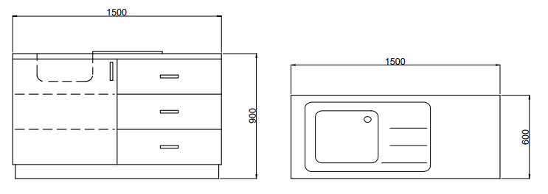

27. KAR2– Kartotéka – VARIANTA 1 – ODOLNÝ NÁBYTEK
Kartotéka tvořena zásuvkovým systémem pro uložení dokumentů ve formátu A4. Jednotlivé zásuvky budou vybaveny systémem třídění dokumentace – registraturou pro metabox:

Rozměry a provedení: viz schéma

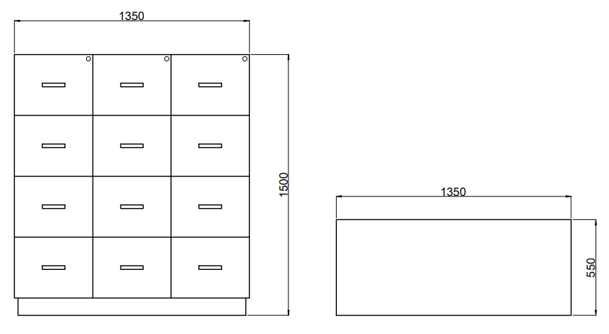

28. Ozn. SN2-4Z – Skříň nízká čtyř zásuvková – VARIANTA 2 – STANDARDNÍ NÁBYTEK
Pracovní deska z materiálu postforming.
Rozměry a provedení: viz schéma
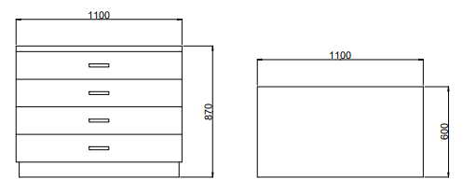
29. Ozn. SZOT – Skříň závěsná otevřená - VARIANTA 2 – STANDARDNÍ NÁBYTEK
Otevřená závěsná policová skříň.

Rozměry a provedení: viz schéma
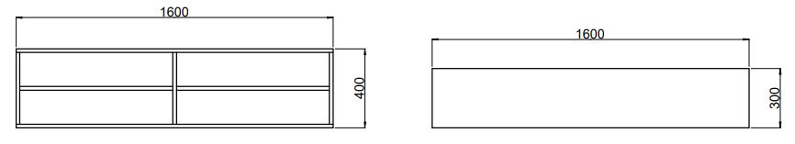

30. Ozn. DS – Dřezová skříňka - VARIANTA 2 – STANDARDNÍ NÁBYTEK
Dřezová skříňka - sestava bude osazena pracovní deskou z materiálu postforming a nerezovým dřezem s okapovou plochou. Sestava bude tvořena skříňkou se 4 zásuvkami a dvířky
rozměr dřezu: 760 x 435 mm
rozměr dřezové nádoby: 390 x 360 mm
hloubka dřezu: 150 mm

Rozměry a provedení: viz schéma
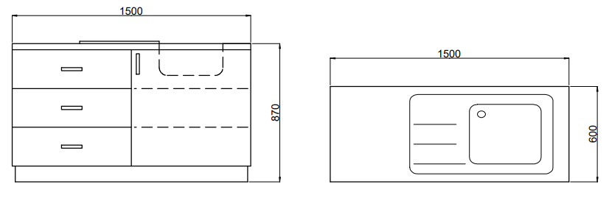
31. Ozn. SVKOMBI – Skříň vysoká kombinovaná – VARIANTA 2 – STANDARDNÍ NÁBYTEK
Rozměry: viz výkresová dokumentace.

Rozměry a provedení: viz schéma

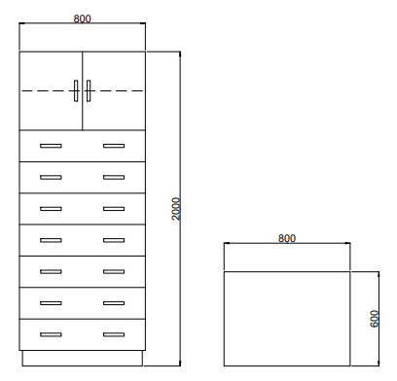
32. Ozn. SVKOMBI2 – Skříň vysoká kombinovaná - VARIANTA 2 – STANDARDNÍ NÁBYTEK
Skříň vysoká kombinovaná, není požadován zámek
Rozměry: viz výkresová dokumentace

Rozměry a provedení: viz schéma

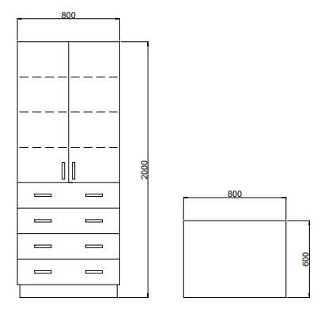

34. Ozn. SVSES – Skříň vysoká sestava – VARIANTA 2 – STANDARDNÍ NÁBYTEK
Sestava dvou vysokých skříní. Součástí jsou stavitelné police, šatní tyč a botník.
Rozměry: viz výkresová dokumentace

Rozměry a provedení: viz schéma
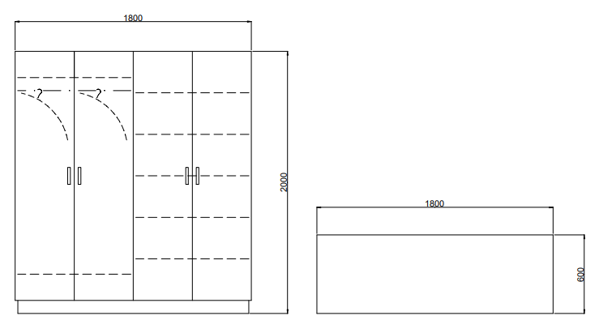
35. Ozn. STJ – Stůl jídelní – VARIANTA 2 – STANDARDNÍ NÁBYTEK
Pracovní deska DTDL tloušťka min 25 mm. Kovové nohy.
Rozměry: viz výkresová dokumentace

Rozměry a provedení: viz schéma
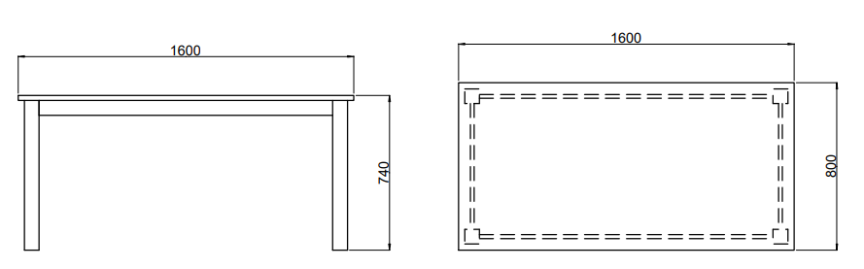

36. Ozn. PL5 – Pracovní linka - VARIANTA 1 – ODOLNÝ NÁBYTEK
Pracovní deska z mat. postforming. Linka tvořena dvěma typy skříní – čtyř zásuvková a dvířková. V lince osazen nerezový dřez s okapovou plochou. Linka bude posazena na soklu.
rozměr dřezu: 760 x 435 mm
rozměr dřezové nádoby: 390 x 360 mm
hloubka dřezu: 150 mm
Rozměry a provedení: viz schéma

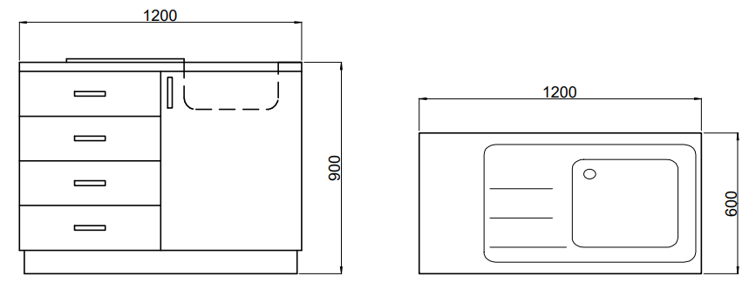
37. Ozn. SVSES2 – Skříňová sestava na šanony - VARIANTA 2 – STANDARDNÍ NÁBYTEK

Rozměry a provedení: viz schéma
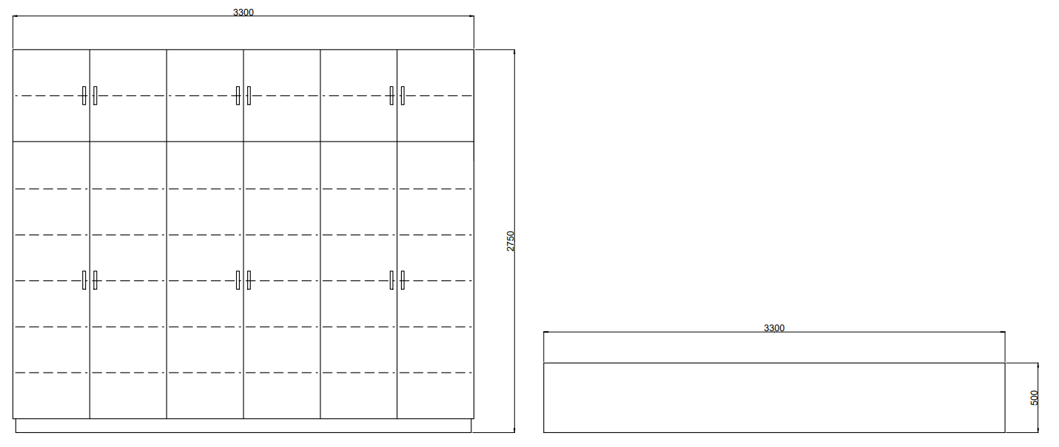

38. Ozn. PSTR2 – Pracovní stůl rovný - VARIANTA 2 – STANDARDNÍ NÁBYTEK
Pracovní deska DTDL tloušťky min. 25 mm. Podnož rovněž z materiálu DTDL t. 18 mm.

Rozměry a provedení: viz schéma

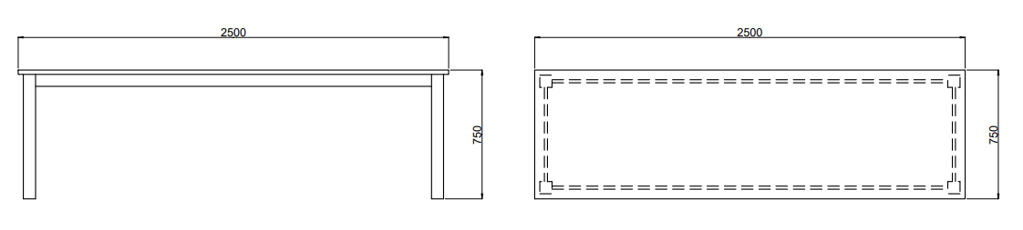
39. Ozn. SVSES3– Skříňová sestava na šanony - VARIANTA 2 – STANDARDNÍ NÁBYTEK

Rozměry a provedení: viz schéma

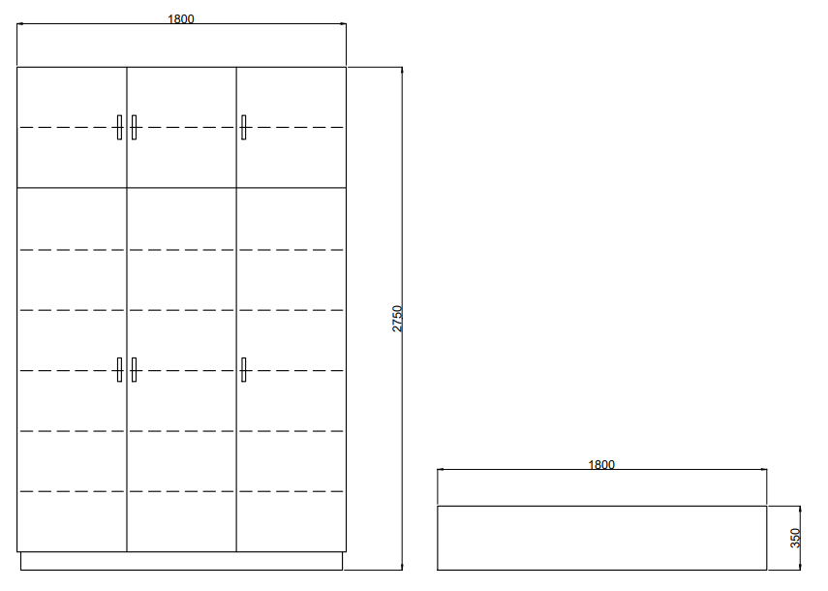

40. Ozn. STJED – Stůl jednací - VARIANTA 2 – STANDARDNÍ NÁBYTEK
Pracovní deska DTDL tloušťky min. 25 mm, kovové nohy. Povrchová úprava kovových částí práškovým vypalovacím lakem v odstínu stříbrošedá nebo černá

Rozměry a provedení: viz schéma
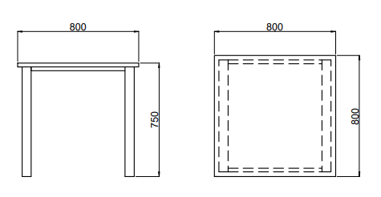
41. Ozn. SV5 – Skříň vysoká na léky - VARIANTA 2 – STANDARDNÍ NÁBYTEK
Skříň tvořena dvířky, ve spodní části bude dvojitá zásuvka

Rozměry a provedení: viz schéma
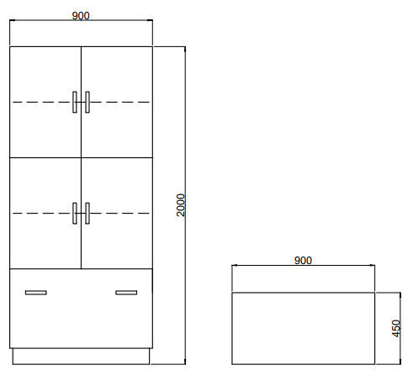

42. Ozn. PL6 – Pracovní linka - VARIANTA 1 – ODOLNÝ NÁBYTEK
Pracovní linka tvořena sestavou nízkých skříní s odolným povrchem dvířek a čel zásuvek. Pracovní deska je z materiálu postforming tl. 38 mm. Sestava stojí na soklu s v nerezovém designu. V levé části linky bude osazen nerezový dvou dřez. Minimální hloubka dvou dřezu je 200 mm. Vhodné pro instalaci do skřínky o rozměru min 800 mm.
Specifikace dvou dřezu:
Vysoce kvalitní chromniklová ocel je odolná proti korozi i po porušení povrchu dřezu a vůči vysokým teplotám. Hladký povrch nerez zabraňuje usazování bakterií, lehce se čistí a je plně recyklovatelná.
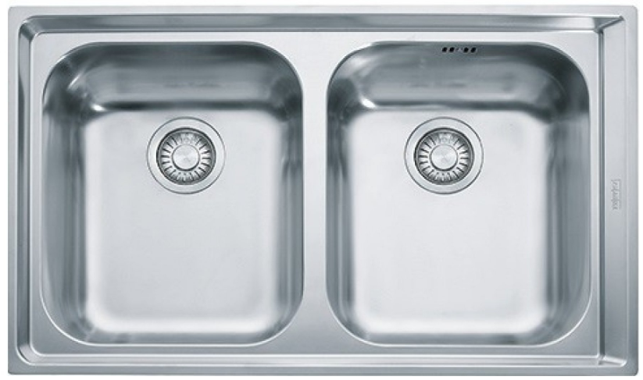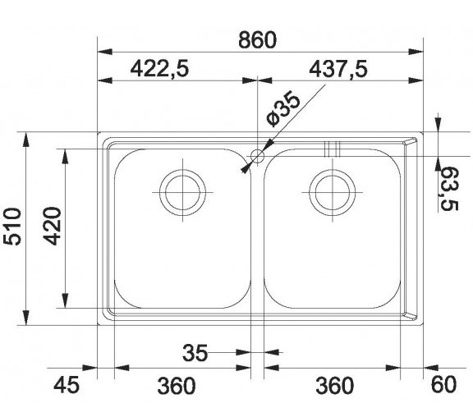

- Materiál: Chromniklová ocel
- Vzhled povrchu: Nerez
- Rozměr dřezu: 860 x 510 mm
- Rozměr dřezových nádob: 2 x 360 x 420 x 200 mm
- Minimální šířka skříňky: 800 mm
- Způsob montáže: Horní, dřez je usazen nad pracovní desku
- Orientace dřezu: Pouze jeden způsob montáže
- Ruční ovládání výpusti - výpusť se zavírá a otevírá zamáčknutím sítka.
- Provedení přepadu: Přepad umístěn ve vaně dřezu
- Rozměr výřezu: 840 x 490 mm
- Dřez má z výroby zhotoven 1 otvor pro baterii.

Rozměry: viz výkresová dokumentace
Mat. provedení: viz společná specifikace nábytku, VARIANTA 1.

Rozměry a provedení: viz schéma
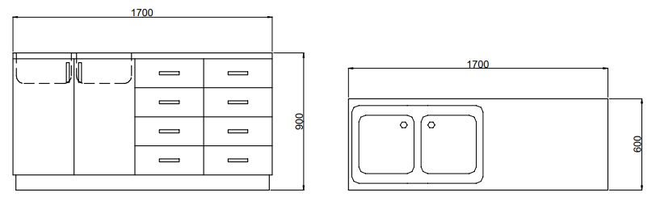

43. Ozn. SV6 – Skříň vysoká na endoskop. hadice - VARIANTA 2 – STANDARDNÍ NÁBYTEK
Vysoká skříň s plnými dvířky. Konstrukce skříně uzpůsobená nadstandardní výšce 2200 mm z důvodu zavěšení endoskopických hadic. Uvnitř skříně tyč pro zavěšení hadic.

Rozměry a provedení: viz schéma

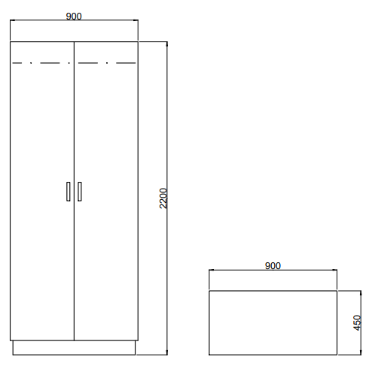

44. Ozn. KAR3 – Kartotéka A4/A5 - VARIANTA 2 – STANDARDNÍ NÁBYTEK
Kartotéka v uspořádání 4x4x (4 řady x 4 sloupce). Každý sloupec bude uzamykatelný centrálním zámkem instalovaným v horní zásuvce. Jednotlivé zásuvky budou vybaveny systémem třídění dokumentace – registraturou pro metabox:

Rozměry a provedení: viz schéma
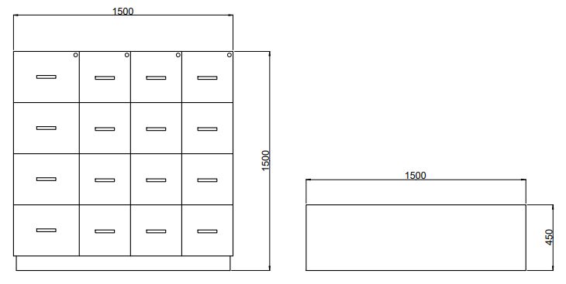

45. Ozn. SV7 – Skříň vysoká - VARIANTA 2 – STANDARDNÍ NÁBYTEK
Skříň vysoká – plná dvířka, stavitelné police.

Rozměry a provedení: viz schéma

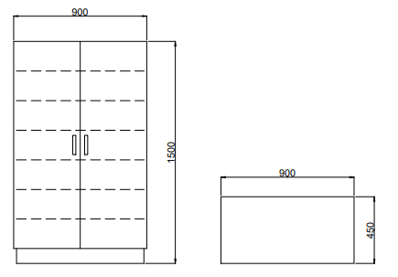

46. Ozn. KAR4 – Kartotéka A4/šanony - VARIANTA 1 – ODOLNÝ NÁBYTEK
Kartotéka v uspořádání 4x6 (4 řady x 6 sloupce). Každý sloupec bude uzamykatelný centrálním zámkem instalovaným v horní zásuvce. V horní části sestavy skříně na šanony se stavitelnou policí a plnými dvířky, uzamykatelné. Jednotlivé zásuvky budou vybaveny systémem třídění dokumentace – registraturou pro metabox:

Rozměry a provedení: viz schéma
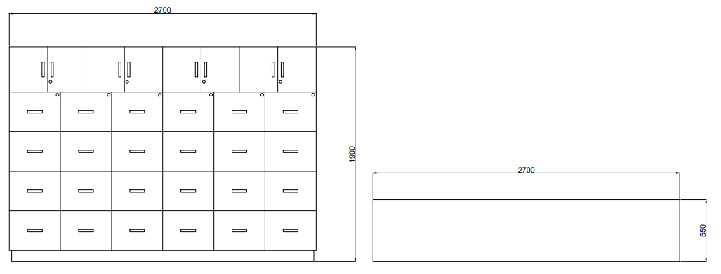
47. Ozn. PSTR3 – Pracovní stůl rovný - VARIANTA 2 – STANDARDNÍ NÁBYTEK
Pracovní deska DTDL tloušťky min. 25 mm. Podnož rovněž z materiálu DTDL t. 18 mm.

Rozměry a provedení: viz schéma

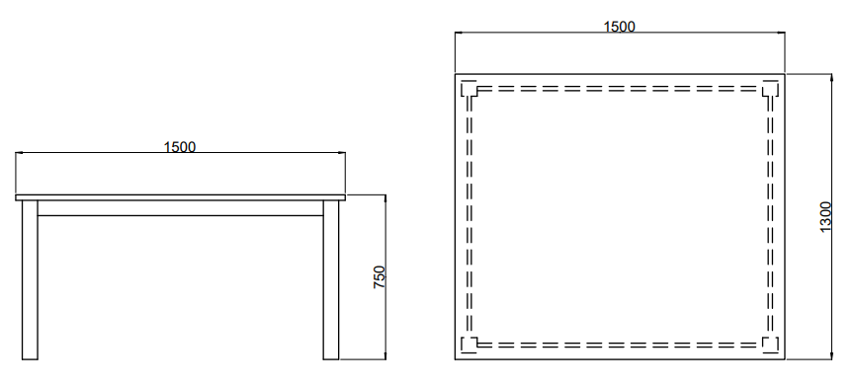
48. Ozn. KAR5 – Kartotéka A5 - VARIANTA 1 – ODOLNÝ NÁBYTEK
Kartotéka v uspořádání 4x5 (4 řad x 5 sloupců). Každý sloupec bude uzamykatelný centrálním zámkem instalovaným v horní zásuvce. Jednotlivé zásuvky budou vybaveny systémem třídění dokumentace – registraturou pro metabox:

Rozměry a provedení: viz schéma

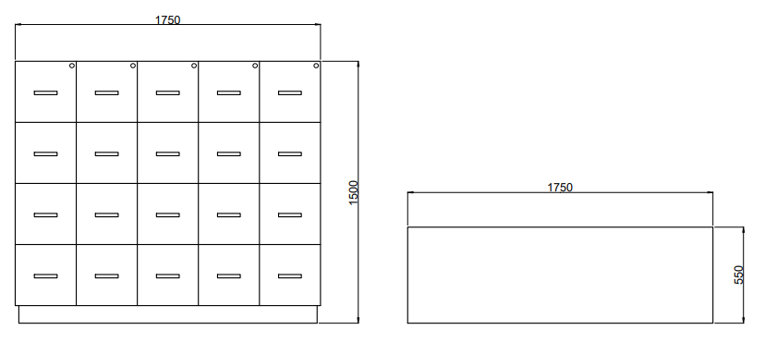

49. Ozn. PL7 – Pracovní linka - VARIANTA 1 – ODOLNÝ NÁBYTEK
Pracovní linka tvořena sestavou nízkých skříní s odolným povrchem dvířek a čel zásuvek. Pracovní deska je z materiálu postforming tl. 38 mm. Sestava stojí na soklu s v nerezovém designu. V levé části linky bude osazen nerezový dřez s okapovou plochou. Kombinace skříněk s plnými dveřmi a stavitelnými policemi uvnitř a zásuvkovýých skříněk – 4 zásuvky.
Po celé délce pracovní desky bude zástěna z odolného materiálu:
  - tvořena plastovým ochranným plátem proti poškození o minimální tl. 1,5 mm
  - Materiál plast bez obsahu PVC
  - Mechanická odolnost proti úderu o síle min. 60 kgf/cm2
  - Reakce na oheň B-s1-d0
  - Povrch jemně strukturovaný, výběr z minimálně 20 barev

rozměr dřezu: 760 x 435 mm
rozměr dřezové nádoby: 390 x 360 mm
hloubka dřezu: 150 mm

Rozměry a provedení: viz schéma

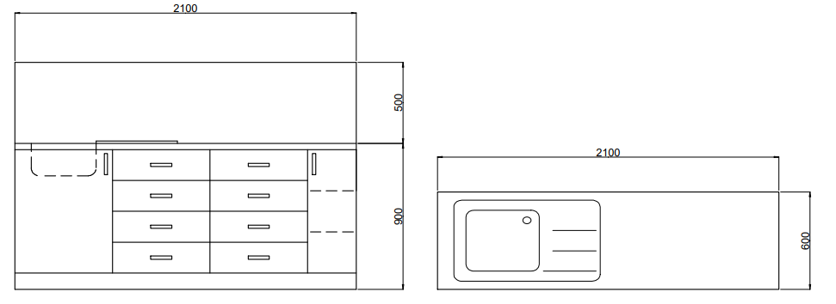

50. Ozn. PSTR4 – Pracovní stůl rovný– VARIANTA 2 - STANDARDNÍ NÁBYTEK

Tloušťka pracovní desky min. 25 mm. Komplet provedení DTDL.

Rozměry a provedení: viz schéma

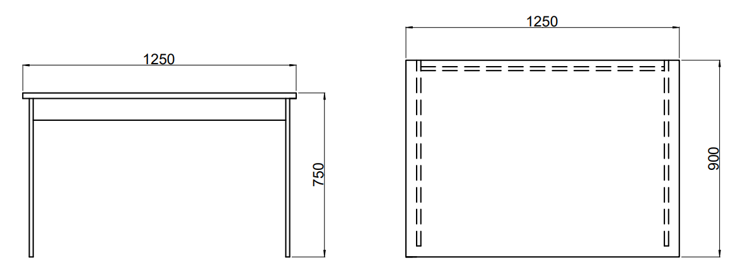

51. Ozn. MAT – MATRACE
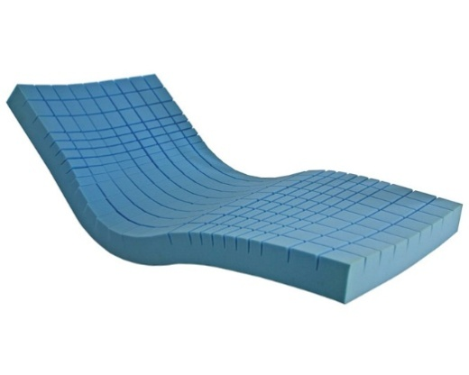
Pasivní antidekubitní oboustranná matrace s nízkým-středním stupněm rizika vzniku dekubitů
Jádro matrace vyrobené ze studené pěny o hustotě min. 40 kg/m3
Podélný a příčný antidekubitní prořez zajišťující zónovou tuhost a dobrou ventilaci jádra
Jádro matrace rozděleno do min. pěti anatomických zón
Nosnost matrace min. 200 kg
Výška matrace min. 12 cm
Rozměr matrace dle lůžka - 90x200x12 cm
Potah matrace pružný ve dvou směrech, paropropustný, omyvatelný, antialergický, antibakteriální, odolný běžným dezinfekčním prostředkům, se sníženou hořlavostí, pratelný do teploty 95 °C
Potah se zipem s ochranou proti zatečení – ze dvou stran matrace

